Интеллектуальная трансформация геоинформационных моделей

Г. В. Верхова
Санкт-Петербургский государственный университет телекоммуникаций им. проф. М.А. Бонч-Бруевича (СПбГУТ)
galina500@inbox.ru
С. В. Акимов
Санкт-Петербургский государственный университет телекоммуникаций им. проф. М.А. Бонч-Бруевича (СПбГУТ)
akimov-sv@yandex.ru

Аннотация. Представлены результаты исследований в области интеллектуальной трансформации многоаспектных геоинформационных моделей, путем внедрения в них блока искусственного интеллекта. Рассмотрено развитие GeoAI, выполнен сравнительный анализ географического искусственного интеллекта и традиционных многоаспектных геоинформационных моделей. Введено понятие пространственной киберфизической среды. Показано, что формирование единого геоинформационного пространства требует создания моделей и технологий, полностью отвечающих требованиям концепций Web 3.0 и Web 4.0.
Ключевые слова: многоаспектные геоинформационные модели; GeoAI; пространственная киберфизическая среда; геоинформационное пространство; природно-техногенная геосистема

Введение
Бурное развитие искусственного интеллекта запустило интеллектуальную трансформацию практически всех сфер человеческой деятельности, включая науки о Земле. В геоинформационных технологиях геопространственный искусственный интеллект (GeoAI) активно внедряется при решении широкого спектра задач пространственного анализа. В урбанистики с помощью GeoAI выполняется планирование застройки с учетом различных аспектов экономики и жизнедеятельности, в сельском хозяйстве прогнозируется урожайность, мониторится состояние угодий. В экологии и природопользовании GeoAI позволяет автоматически выполнять мониторинг состояния окружающей среды, детектировать незаконную вырубку лесов.
Несмотря на бурное развитие GeoAI, перед исследователями стоит ряд проблем, которые могут быть решены лишь путем синтеза GeoAI и классических многоаспектных геоинформационных моделей. Целью данной статьи является изложение результатов исследований авторов в области интеллектуальной трансформации децентрализованных геоинформационных моделей, которая позволит сформировать единую пространственную киберфизическую среду постиндустриального общества.

Тенденции развития GeoAI

Современное состояние GeoAI
Основными задачами, которые в настоящий момент успешно решаются с помощью GeoAI, являются:
- извлечение геоданных из результатов дистанционного зондирования Земли (ДЗЗ);
- идентификация и классификация пространственных объектов;
- прогнозирование динамики геоданных;
- сегментация изображений;
- идентификация изменений поверхности Земли;
- формирование цифровых рельефов и 3D-моделей техногенных объектов.
Базовыми технологиями искусственного интеллекта, на которых базируется существующий в настоящий момент времени GeoAI, являются [1–2]:
- машинное обучение (классификация земельных участков и пространственных объектов);
- глубокое обучение (анализ результатов ДЗЗ, в целях детектирования объектов, сегментации географических территорий и определения их изменения во времени);
- обработка естественного языка (анализ неструктурированной текстовой геоинформации);
- анализ временных рядов (прогнозирование динамики геоданных).

Перспективы развития GeoAI
Ключевыми технологическими трендами развития GeoAI в 2026 году являются создание фундаментальных моделей Земли, генеративный GeoAI и агентный ИИ [3]. Базовые модели ДЗЗ позволяют объединить мультимодальные данные, полученные из разных источников и применить к ним методы интеллектуального пространственного анализа, что позволит исследовать любую точку и часть поверхности Земли в историческом контексте с глубиной на 20-40 лет. Генеративные модели ИИ позволяют убирать облачность с аэрофотоснимков, повышать разрешение, а также прогнозировать изменения земной поверхности. Агентный ИИ позволяет решать сложные задачи, выполняя декомпозицию их декомпозицию на ряд отдельных подзадач GeoAI.
В краткосрочной перспективе (1–5 лет) ожидается глубокая интеграция GeoAI в геоинформационные системы и сервисы, позволяя пользователям задавать вопросы и получать ответы на естественном языке («говорящие карты»). Геоинформационные системы смогут автоматически обнаруживать релевантные наборы мультимодальных данных, и представлять их пользователю в виде инфографики.
В среднесрочной перспективе (5–10 лет) ожидается развитие децентрализованных, непрерывно обновляемых цифровых двойников и цифровых теней природных и природно-техногенных геосистем, отражающих состояние целевых геосистем в реальном масштабе времени. Также ожидается переход от пространственного анализа к пространственному прогнозированию, в рамках которого GeoAI сможет предсказывать изменения геосистем с учетом исторического контекста.
Долгосрочная перспектива (10–15 лет и далее) предполагает трансформацию цифровых двойников геосистем из инструментов визуализации и пространственного анализа в симуляторы, позволяющие проигрывать различные сценарии и на их основах генерировать рекомендации для лиц, принимающих решения.

Сравнительный анализ GeoAI и классических объектно-ориентированных и многоаспектных геоинформационных моделей
Несмотря на бурное развитие GeoAI классические геоинформационные модели (объектно-ориентированные и многоаспектные) не потеряли своей актуальности. Достоинствами классических геоинформационных моделей является:
- четкая структурированность геоданных, явное представление отдельных аспектов геосистемы;
- информационная прозрачность модели;
- явное отображение топологических отношений;
- простота процедуры верификации геоданных;
- минимизация вычислительных ресурсов.
Недостатками традиционных моделей являются:
- статичность;
- трудность обработки неструктурированных данных.
В отличие от классических геоинформационных моделей GeoAI не оперирует объектами, а работает с наборами признаков объектов, по которым в дальнейшем возможна динамическая генерация объектов. Достоинствами GeoAI являются:
- возможность работы со слабоструктурированной информацией и документами на естественном языке;
- возможность решать трудно-формализуемые задачи (распознавание образов, классификация и кластеризация, обнаружение скрытых закономерностей);
- работа с большими данными;
- обнаружение скрытых закономерностей.
К недостаткам GeoAI относится:
- частое возникновение ошибок и проблема верификация решений, полученных с помощью GeoAI;
- требуют трудоемкая пост-обработка динамически сформированных моделей;
- дефицит стандартизированных датасетов, необходимых для обучения и валидации моделей;
- модели, обученные на данных одного региона, могут быть непригодными для регионов с другими географическими характеристиками.
Учитывая слабые и сильные стороны GeoAI и классических моделей, представляется целесообразным выполнить их синтез, осуществляемый путем интеллектуальной трансформации геоинформационных моделей, путем внедрения в них блока искусственного интеллекта, что позволит сформировать на их основе пространственную киберфизическую среду.

Пространственная киберфизическая среда
Развитие геоинформационных технологий, включая GeoAI, должно идти в едином русле развития кибер-обеспечения постиндустриального общества, и отвечать требованиям Web 3.0 и Web 4.0. Эволюция Всемирной паутины предполагает развитие от простых статических веб-сайтов (Web 1.0) к иммерсивной среде, в рамках которой будет осуществлена конвергенция цифрового и физического миров (Web 4.0). Выделим основные критерии, которые позволят демаркировать эпохи Всемирной паутины (табл. 1). Согласно данным критериям, мы живем в эпоху Web 2.0. Не смотря на наличие отдельных технологий Web 3.0 и Web 4.0, в настоящий момент существенно преобладают централизованные коллаборативные сервисы. Иногда наше время относят к эпохе Web 2.5.
- Основные признаки эпох Всемирной паутины
Эпоха | Децентрализация | Коллаборация | Иммерсивность
Web 1.0 | + | – | –
Web 2.0 | – | + | –
Web 3.0 | + | + | –
Web 4.0 | + | + | +

Учитывая, что ключевыми критериями Web 3.0 и Web 4.0 станут децентрализация и иммерсивность [4], необходимо формирование геоинформационного обеспечения, отвечающего данным требованиям. Основой пространственной киберсреды должны стать цифровые двойники геосистем. Согласно ГОСТ Р 57700.37-2021 [5], цифровой двойник представляет собой систему, состоящую из цифровой модели целевого объекта и двусторонних информационных связей с данным объектом и его составными частями. Согласно данному определению, цифровой двойник геосистемы является ее отражением в киберпространстве. Цифровой двойник состоит из модели геосистемы и механизмов, обеспечивающих двусторонние информационные потоки между моделью и целевой геосистемой. В случае однонаправленного потока от геосистемы к модели, цифровой двойник вырождается в цифровую тень.
Пространственная киберфизическая среда (KPE) состоит из множества геосистем (Geo), их моделей (M_{Geo}), цифровых двойников (DT_{Geo}) и механизмов формирования двусторонних информационных потоков (Sync_{Geo-M}):
KPE = <Geo, M_{Geo}, DT_{Geo}, Sync_{Geo-M}>. (1)
Физическое геопространство состоит из всех геосистем:
PS = { Geo₁, … , Geo_{n}, }. (2)
Киберпространство включает в себя все цифровые двойники геосистем (включая модели геосистем):
KS = { M_{Geo1}, … , M_{Geon}, DT_{Geo1, …,} DT_{Geon} }. (3)
Связующее пространство включая все механизмы формирования двусторонних информационных потоков между моделями и целевыми геосистемами:
LinkS = { Sync_{Geo-M1}, … , Sync_{Geo-Mn} }. (4)
Физическое (2), кибер- (3) и связующее (4) пространства образуют киберфизическое пространство, которое формируется в пространственной киберфизической среде (рис. 1):
KPS = < PS, KS, LinkS >. (5)
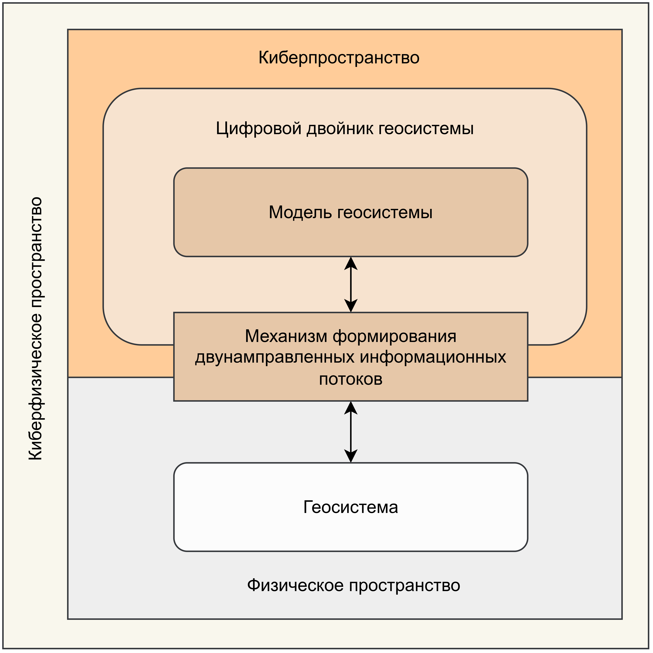
- Структура пространственной киберфизической среды
В соответствие с тенденциями развития информационных технологий, пространственная киберфизическая среда (1) должна иметь децентрализованную архитектуру, что позволит создавать независимые модели и цифровые двойники целевых геосистем. Такой подход позволит независимо развивать цифровые двойники одной и той же геосистемы разными группами экспертов. Тем самым формируется единое коллаборативное геоинформационное пространство, что невозможно достичь, оставаясь в рамках централизованных систем, таких как Google Maps, Google Earth, OpenStreetMap и т. п.
В рамках пространственной киберфизической среды функционируют локальные и глобальные геосервисы (рис. 2). Локальные геосервисы создаются и поддерживаются отдельными экспертами и группами экспертов, отражая в киберпространстве отдельные (локальные) геосистемы и территории. Задача локальных геосервисов дать максимально подробное, полное и адекватное представление целевых геосистем на базе многоаспектных геоинформационных моделей.
Глобальные геосервисы призваны дать отражение в киберпространстве всей территории земного шара, не претендуя на степень полноты представления отдельных геосистем, обеспечиваемую локальными геосервисами. Исходя из своего предназначения, глобальные геосервисы являются централизованными. Основной задачей этих геосервисов является обеспечение непрерывности киберфизического пространства (5).
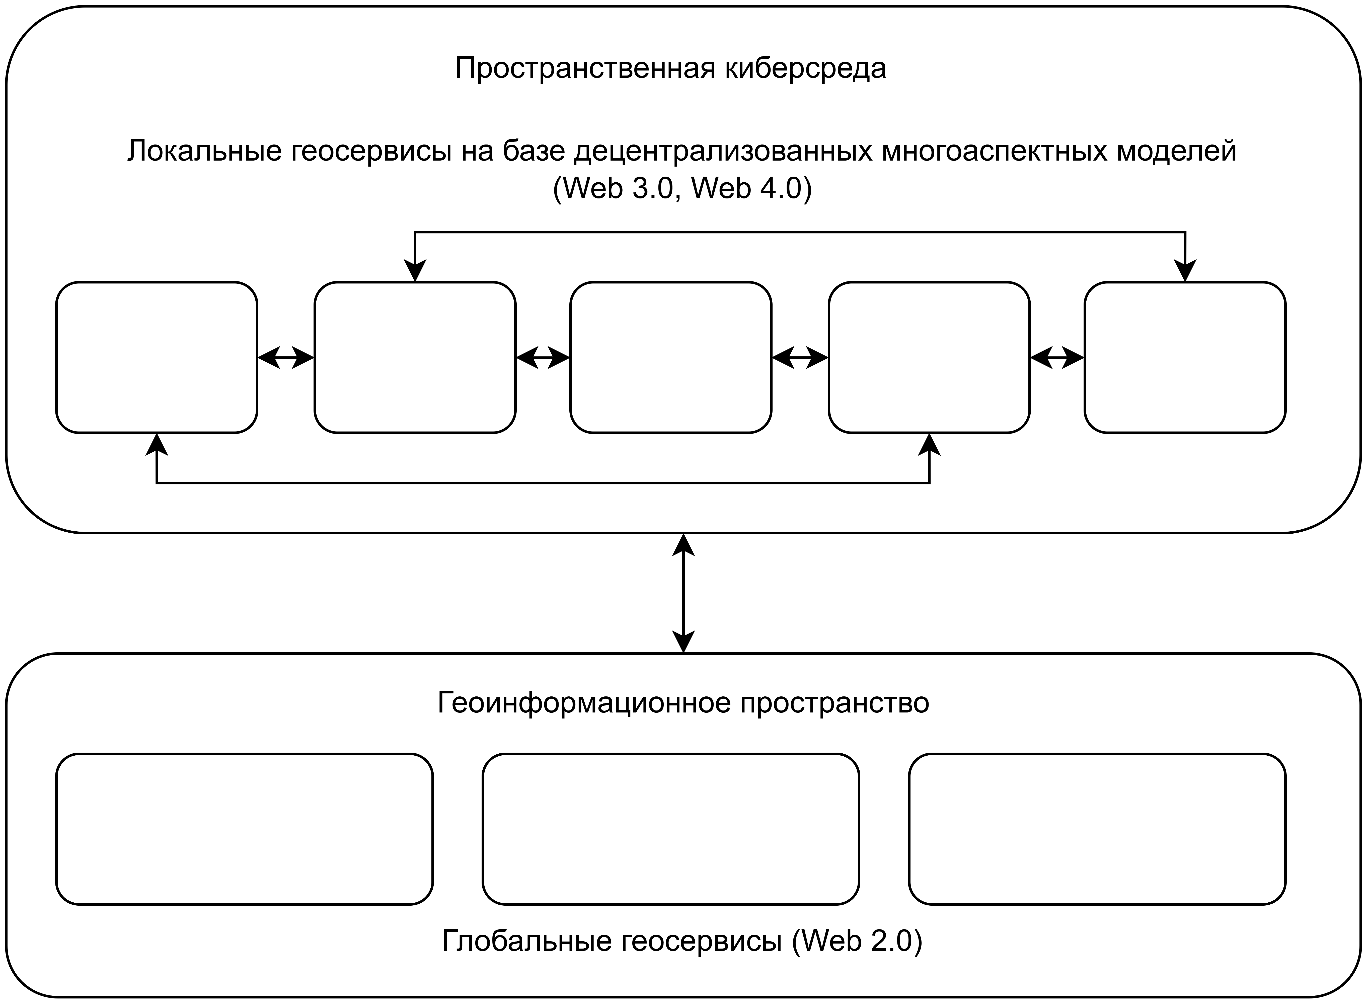
- Локальные и глобальные геосервисы

Внедрение искусственного интеллекта в многоаспектные геоинформационные модели
Наиболее перспективными традиционными моделями геосистем являются децентрализованные многоаспектные геоинформационные модели, которые бывают двух видов: комплексные и интегративные [6–7] геоинформационные модели. Комплексные модели обеспечивают многоаспектное логико-математическое описание отдельно взятой геосистемы (модель уровня анализа), в то время как интегративные модели представляют целый класс природно-техногенных геосистем, позволяя выполнять их синтеза.
Интеллектуальная трансформация геоинформационных моделей, наряду с решением задач, традиционных для GeoAI, обеспечит:
- автоматическое формирование и актуализацию многоаспектных геоинформационных моделей;
- динамическое формирование метамоделей на базе нескольких многоаспектных моделей геосистем и внемодельного контекста.
Интеграция искусственного интеллекта в многоаспектные геоинформационные модели осуществляется с слой синтеза интегративных геоинформационных моделей (рис. 3). Основными модулями слоя синтеза являются GeoRAG и геопроцессор. GeoRAG обеспечивает генерацию, направляемую поиском, настроенную на геоконтент. В GeoRAG входят большая языковая модель (LLM), мультимодальные геоэмбеддинги, построенные на основе векторной базы данных, и механизм поиска. Мультимодальные геоэмбеддинги формируются из структурированных и неструктурированных геоданных, относящихся к моделируемой геосистеме, и отражающие ее различные аспекты. Учитывая особенности векторных баз данных, в мультимодальных геоэмбеддингах аспекты выражены в неявном виде. Используя механизмы GeoRAG, геопроцессор выполняет формирование многоаспектной (комплексной) геоинформационной модели, используя API микросервиса, отвечающего за ее формирование.
- Интеграция ИИ в многоаспектные геоинформационные модели
Помимо автоматического формирования многоаспектных геоинформационных моделей, интеллектуальная трансформация геоинформационных моделей позволяет выполнить динамическое формирование метамодели геосистемы по информации, хранящейся в нескольких моделях, а также во внемодельном контексте (рис. 4).

Заключение
Предложенный подход к интеллектуальной трансформации многоаспектных геоинформационных моделей обеспечит:
- формирование единой децентрализованной пространственной киберфизической среды, полностью соответствующей требованиям Web 3.0 и Web 4.0;
- интеграцию GeoAI в многоаспектные геоинформационные модели, что обеспечит объединение достоинств интеллектуальных технологий и традиционных моделей;
- автоматическое формирование многоаспектных моделей геосистем по контролируемому контексту;
- генерацию метамоделей на базе информации, полученной из разных моделей геосистем.
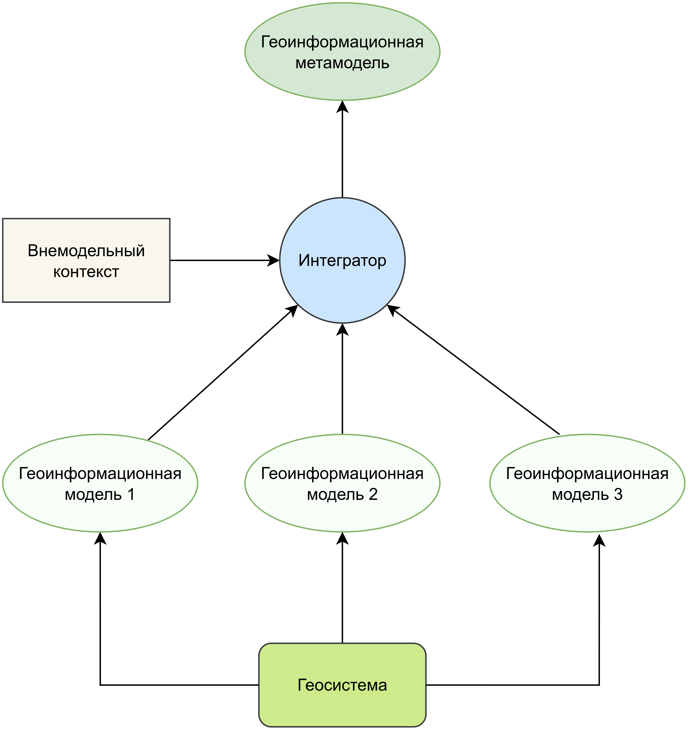
- Динамическое формирование метамодели на базе нескольких многоаспектных моделей геосистемы и внемодельного контекста

Список литературы
- D. Chen, Exemplification on Potential Applications and Scenarios for GeoAI, 2023 Asia-Europe Conference on Electronics, Data Processing and Informatics (ACEDPI), Prague, Czech Republic, 2023, pp. 245-248, doi: 10.1109/ACEDPI58926.2023.00054.
- T. Intarabamroong, GeoAI - Automated detection of solar panels using Deep Learning for detecting unregistered on-grid solar panels, 2025 25th Conference of the Electric Power Supply Industry (CEPSI), Singapore, Singapore, 2025, pp. 792-797, doi: 10.1109/CEPSI66359.2025.11403303.
- Dritsas E., Trigka M. Advances in geospatial artificial intelligence for remote sensing applications // Computer Science Review. V. 60. 2026, doi.org/10.1016/j.cosrev.2026.100913.
- Kotler Ph., Setiawan I., Kartajaya H. Marketing 6.0: The Future Is Immersive. John Wiley & Sons. 2023. 256 p.
- ГОСТ Р 57700.37-2021 Компьютерные модели и моделирование. Цифровые двойники изделий. Общие положения.
- Akimov S.V., Verkhova G.V. The four-level integrative model methodology of structural and parametric synthesis of system objects // Proceedings of the 19th International Conference on Soft Computing and Measurements, SCM 2016. 2016. С. 321-323.
- Verkhova G.V., Akimov S.V. Multi-aspect modeling system objects in CALS // Proceedings of 2017 XX IEEE international conference on soft computing and measurements (SCM). 2017. С. 449-451.

